*Pielikums*

Balvu novada domes 2025. gada 24. aprīļa

lēmumam (protokols Nr. 8, 12.§)

**DARBA UZDEVUMS**

**lokālplānojuma izstrādei teritorijas plānojuma grozījumiem Tautas ielā 3A, Viļakā, zemes vienības ar kadastra apzīmējumu 3815 001 0225 daļai**

1. **Lokālplānojuma** teritorija (zemes vienības daļa apvilkta ar zilu krāsas līniju) noteikta Tautas ielā 3A, Viļakā (zemes vienības kadastra apzīmējums 3815 001 0225), zemes vienības daļai 1900 m2 platībā.

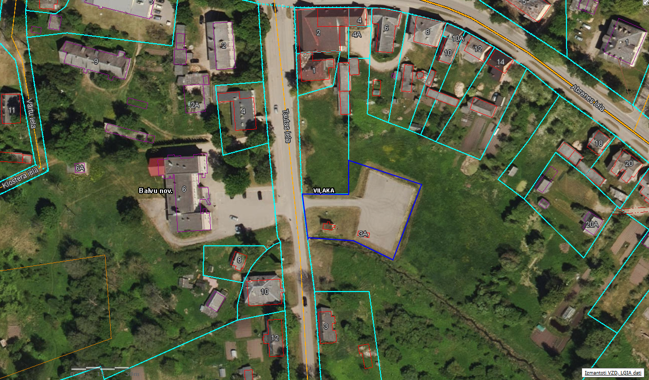

1. **Lokālplānojumu izstrādes pamatojums:**
   1. Atbilstoši Viļakas novada domes 2012.gada 26.aprīļa saistošo noteikumu Nr.5/2012 „Par Viļakas novada teritorijas plānojumu 2012.-2024.gadam grafisko daļu un teritorijas izmantošanas un apbūves noteikumi” II daļas “Teritorijas izmantošanas un apbūves noteikumi” minētajā zemes vienības daļā noteikts funkcionālais zonējums (Z1) “Labiekārtotas zaļās zonas teritorija” un (DzS) “Savrupmāju apbūves teritorija”, kurās teritorijas izmantošanas un apbūves noteikumos noteiktais nepieļauj EKO laukuma izveidi.
   2. Saskaņā ar Ministru kabineta 2014. gada 14. oktobra noteikumu Nr. 628 “Noteikumi par pašvaldību teritorijas attīstības plānošanas dokumentiem” 93.punktā noteikto, Teritorijas plānojumā noteiktā funkcionālā zonējuma, teritorijas izmantošanas aprobežojumu un apgrūtinājumu izmaiņas izstrādā kā pašvaldības teritorijas plānojuma grozījumus vai kā lokālplānojumu, ar kuru tiek grozīts teritorijas plānojums.
2. **Lokālplānojuma izstrādes mērķis –** grozīt spēkā esošo Viļakas novada teritorijas plānojumu 2012. – 2024.gadam, tai skaitā teritorijas izmantošanas un apbūves noteikumus, attiecībā uz nekustamā īpašuma Tautas ielā 3A, Viļakā, zemes vienības ar kadastra apzīmējumu 3815 001 0225 daļu, 1900 m2 platībā, tā, lai īpašumā būtu iespējams izveidot EKO laukumu. EKO laukuma izveide nodrošinās sadzīves, šķiroto, liela izmēra atkritumu apsaimniekošanas pakalpojumu Viļakas pilsētas un Balvu novada iedzīvotājiem.
3. **Prasības lokālplānojuma izstrādei** 
   1. Lokālplānojuma izstrādi pamatot ar Balvu novada ilgtspējīgas attīstības stratēģijā noteikto.
   2. Atbilstoši Ministru Kabineta 23.03.2004. noteikumu Nr.157 „Kārtība, kādā veicams ietekmes uz vidi stratēģiskais novērtējums” noteiktajām prasībām, konsultēties ar institūcijām un pieprasīt Vides pārraudzības valsts biroja lēmumu par stratēģiskās ietekmes uz vidi novērtējuma procedūras piemērošanas nepieciešamību (nepieciešams vai nē).
   3. Lokālplānojumu izstrādāt teritorijas attīstības informācijas sistēmā (TAPIS) atbilstoši normatīvajos aktos noteiktajam.
4. **Institūcijas, no kurām saņemami nosacījumi un atzinumi:**
   1. Valsts vides dienesta Rēzeknes reģionālā vides pārvalde;
   2. Dabas aizsardzības pārvalde;
   3. SIA “ZAAO”.
5. **Plānotie sabiedrības līdzdalības veidi un pasākumi –** tiek noteikti atbilstoši normatīvajos aktos noteiktajam.

Domes priekšsēdētājs S. Maksimovs